“飞燕”精细化导游助手

# 1.创意来源及国内现状分析：

近几年，随着自助游的流行，很多人不满足于当前的“上车睡觉，下车看庙，走到景点拍拍照”的落后形式，进而追求个性化、高质量的旅游，希望充分理解旅游地的文化内涵和景区特色。因此，自助游的游客数量呈现爆炸式增长的趋势。

根据《2015旅游行业市场分析报告》的调查研究，中国旅游市场的消费特征正在实现两个转型，如旅游从观光型走向休闲度假型，体现了对精细化导游的需求。

马斯洛的需求理论将人类需求从低向高分为生理需求、安全需求、社交需求、尊重需求、自我实现的需求这五个部分。旅游作为一种人类需求也可以按照休闲活动层次论从低向高分为身心恢复、投入感情的参与、创造性的参与这三个部分的。旅游本质上就属于高层次的需求，本身就与自我发展、自我实现有关。按照事物的发展规律，旅游消费从质量、层次水平低的观光型旅游，逐步趋向于具有特色和个性化的水平高的休闲度假游和专项旅游。随着生活水平的提高以及旅游者经验的增多，旅游者逐步持有新的价值观和生活理念，采用更加灵活和独立的旅游消费形式。具体有以下几种形式：

1. “深度”旅游的兴起：

游客不再追求到此一游，而是希望通过旅游获得精神上的愉悦和满足。现在，游客不愿意在导游的驱赶下的走马观花，而是愿意慢慢欣赏，轻松闲适的游览。比如，有的游客在三亚的五星级酒店海景套房一住就是七天，并不急于去游玩，早晨睡个懒觉，起床后到海滩散散步，切实的缓解人们在快节奏、高强度工作生活之下的压力。

1. 团队游到自助游：

旅游方式由以团体游为主转变为以自助游出行为主。因为旅行社服务的不到位，给游客留下了许多负面的印象，比如赶场一样赶景点，购物地点和旅游景区一样多，使旅游变成了只有消费没有游玩。但随着交通的便捷、私家车的普及、各种酒店等预订公司繁荣的发展，自助旅游的人越来越多。尤其大型节假日期间，旅行社报名参团人数激增，参团费用增长，自助游有充足的市场发展空间，同时弥补了传统旅行社的不足。

1. 国内外现状分析：

目前常见的导游系统按照功能可大致分为两类。第一类是服务资讯类台，如途牛网、同城旅游等（如图1）。像这样基于Android、iOS的旅游软件不在少数。然而，此类软件实现了机票、酒店的预定等信息辅助，但并不能完成实时导游。其导游信息都是大范围的罗列，只是信息的简单、静态展示（景点介绍、公交路线、住宿信息等），均没有实现精细化导游，无法对景区内的景点进行一一介绍，无法帮助游客深入了解景区文化。

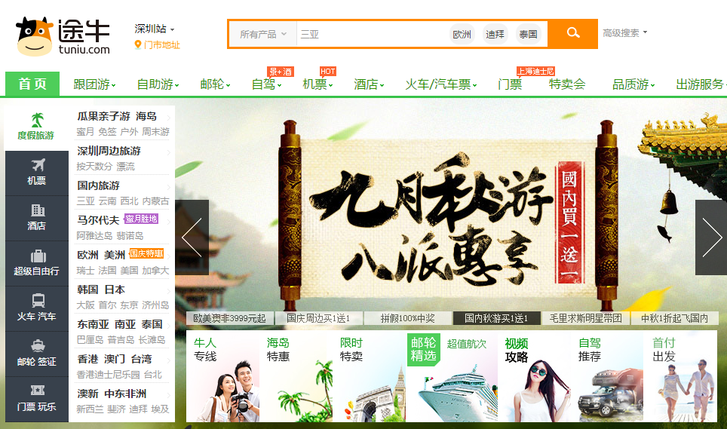

**图1：途牛旅游界面**

第二类系统是基于GPS硬件的导航机。这类系统可随身携带，进入景点前租用，随着游客的移动实时对景区进行详细的、多语种介绍。目前我国的故宫博物院和世博会均可租借此类设备。通过多方调查和分析，我们发现此类GPS讲解器也存在不少缺陷。

首先，这类设备仅可用于面积较大，且景点稀疏的景区。但是出于军事防范目的，美国对于未经认证的民用GPS信号上加入了随机干扰，其理论精度由厘米级降低为10-15米，这还必须购买昂贵的测绘GPS模块才能达到。目前常用的手机内置GPS模块误差高达25-50米。此外，由于空气湿度、云雾、数目遮挡等外部影响，GPS误差会变得更大。许多景区的特点是10步一个景点，在这种环境进行精细化导游，就对定位系统精度产生了很高的要求。如果不能够精确定位，则无法对各个景点进行实时的解说，用户体验将会很差。

其次，此类设备均为特殊定制产品。成本比较高。对游客来说，此类设备是一对一的，一个游客必须租用一个设备，无法团体共享，而且必须缴纳押金并当天归还，很大程度上限制了游客的自由度。

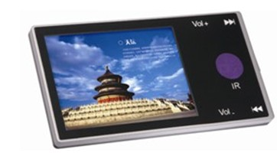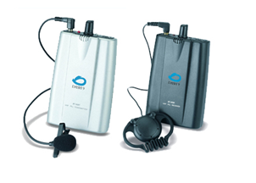

**图2： GPS导游讲解器**

# “飞燕”功能结构及功能特点：

2.1功能结构图

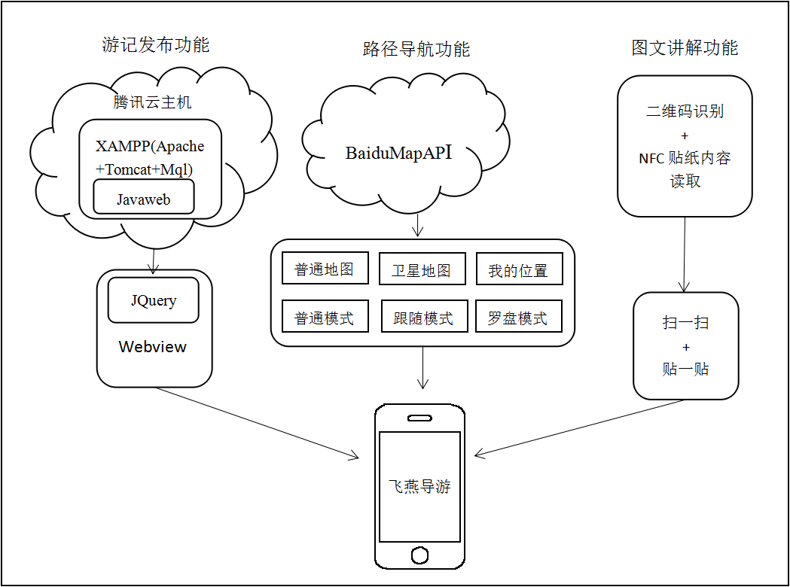

###### 图3： 功能结构图

游记发布功能：

游记发布模块采用Juqery作为web前端开发的框架，javaweb作后台开发。将项目部署到腾讯云主机的XAMPP集成环境下。在Android端，利用webview组件将html5页面嵌入到APP上。

路径导航功能：

路径导航暂用百度地图的API,调用了六大功能模式：普通地图、卫星地图、我的位置、普通模式、跟随模式、罗盘模式。

图文讲解功能：

将景区的每个景点生成一个二维码标识和NFC标签贴纸，通过识别二维码和读取NFC标签贴纸向用户展现具体景点信息。NFC标签弥补传统二维码在无线信号差时，加载网页失败的情况。

2.2功能特点

本作品拟针对各个风景区的特点，开发一套基于手机的，拟人化的实时导游系统。此系统可以解决途牛网、百度旅游等大范围、宏观导游软件的信息不够细致的问题，使导游过程高度互动，精确到一块碑，一棵树。

系统会为景点设置优先级，分为1级（必看）、2级（推荐）和3级（可选）景点，系统能够根据用户的期望游览时间自动选择参观景点，或者让用户通过手动自行规划旅游路线。此时会计算每个景点的大致游览时间和总游览时间，令用户了然于心，在时间安排上更加方便。

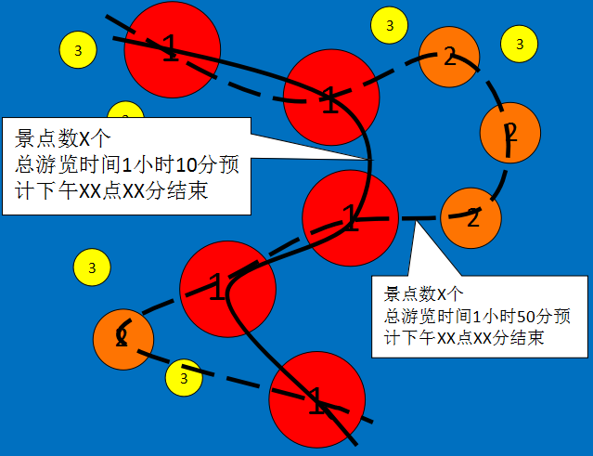

“飞燕”可以根据游客计划在景区的游览时间给出不同的导游方案，进行拟人化导游。根据游览时间给出相应的游览方案。

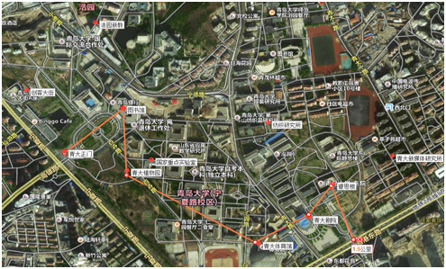

###### 图4： 两小时游览青大方案图

利用NFC贴，弥补景区原有的二维码“扫一扫”功能的不足，如景区内游客多，信号差导致的景点介绍不流畅的体验痛点。

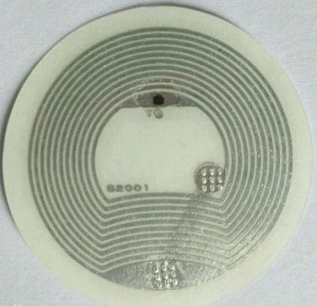

###### 图5：NFC贴

结合流行的NFC“贴一帖”功能和二维码的“扫一扫”功能，通过图文介绍和语音讲解的形式对景点进行全方位的展示。弥补传统景点介绍不够细致的问题。

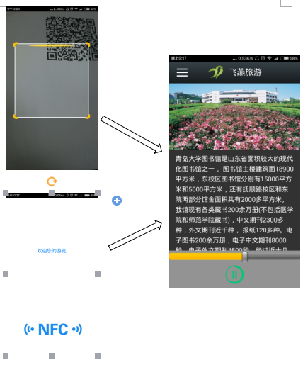

###### 图6： “扫一扫”、“贴一贴”开启语音介绍

开启飞燕旅游的“跟随模式”，可以鸟瞰景区，实时刷新游客所在景区的位置，实现实时导游。

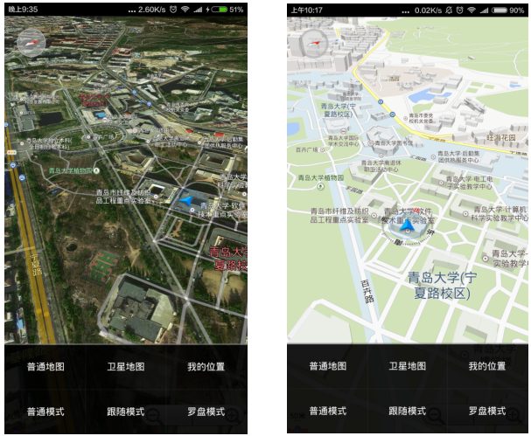

###### 图7：“跟随”模式 实时导航

同时，该系统不需要景区购买独立的硬件设备，利用人人都有的智能手机作为载体，只需要自行下载软件即可使用。系统后台基于云端服务器，升级过程非常方便。

除了具备景区的导游信息之外，我们还可以在游览结束后向游客推广周边饭店、食宿信息，做到全方位一体化服务。游客可以上传自己的游记，与“驴友”共享旅游心得。

后期，将加入多语种的支持，实现汉、英、日、韩等多语言的导游体系。

# 3.作品改进设计方案说明以及原理分析

## 3.1改进需要研究的内容：

1. 景区内景点区域的划分，及判断当前获取的坐标在是否在某个区域内。

实现精细拟人化导游，首先要对景区内的各个景点进行标定，划定区域。要判断游客在某景点区域内还是已经游览完离开，就需要一个判定算法对当前的位置坐标进行判定，当前点是否在该区域内。

1. 利用手机GPS进行精确定位：

要进行导游工作，必须知道游客精确地位置信息，其误差应该达到米级。以景点的密集度来说，15米以上的手机GPS误差是难以接受的。该研究目的是基于云计算和物联网，开发一套完整的GPS误差修正系统。

首先我们会对手机GPS数据进行测量和分析，寻找数据中隐含的信息，并设计误差计算公式。然后开发一套服务器端软件，用于收集观测点的误差信息，得到综合误差。最后开发基于用户个人的手机的客户端软件，将自身的GPS数据发送给服务器端进行误差修正，以期得到精确地GPS信息。

1. 进行拟人化的优质导游：

目前的导游设备均采用被动触发的方式进行播报，即用户走过某个关键点后触发播报。然而这种方式不能根据用户的行进方向，用户的路线进行自我调整，通篇没有引导过程，与实际的导游相差较大。我们的目的是开发一套友好的用户界面，实现全程的导游导览功能，同时在游览之外还可提供更多附加信息，尽量模拟真实导游的行为。

所以，我们需要分析导游过程中的路线行为，研究导游路线的自动生成，以及引导性语言如“请向您的左前方看”、“接下来我们为您介绍...”的生成、衔接方法。

## 3.2要解决的关键问题

1. 如何将景区根据景点分布划分成各个同质的区域  
   景区的景点分布一般是没有规律的，离散的。景点的区域形状一般也是不规则的多边形。划分区域后对当前点（游客位置）是否在景点区域内的判定。
2. 如何减小GPS的人为干扰  
   我们知道GPS出现误差主要是由于加入了随机的人为干扰。那么如何通过数据挖掘和人工智能算法消除这种人为因素，是手机导游系统需要解决的关键问题。这个问题不解决，手机的GPS导游只能应用在面积大、密集度低的景区中。
3. 如何消除不同手机GPS间的误差  
   不同手机是用了不同的GPS模块，同一时间内其定位的结果相差很大。即使通过了上述误差修正，由于用户的GPS和观测点GPS模块不同，仍然可能造成二次误差。而我们不可能要求用户单点观测数个小时，或者去测量点进行误差校准。那么在这种条件下，如何能够简单的获取二次误差是我们需要解决的第二个关键问题。
4. 用户行为的分析

给定GPS信息，我们可以得到一个时间--空间的路线。这条路线除了包含用户的地理位置和行进方向之外，还包含许多隐含的信息。例如，通过路线与各个小景点的关系图我们可以为用户设计最佳的旅游线路；如何避免景点遗漏，如何按照用户喜好忽略次要景点；如何避免误报和重复播报；根据用户的当前位置如何引导用户走向下一个景点等，都是我们需要解决的关键问题。

## 3.3软件改进采取的研究方法、技术路线和实验方案

### 3.3.1采取的研究方法

1. 对于景区景点区域的划分应用Voronoi图，判定游客坐标是否在的景点区域内通过采用“判定点是否在多边形内”的判定方法。
2. 对于GPS的误差分析，我们主要基于实验数据，通过实验--分析--假设--验证这一流程进行误差消除系统的设计。基于数据挖掘和人工智能算法，我们对大量观测点的数据进行分析和整理，找出数据中隐含的信息，利用这些信息进行误差消除。
3. 在用户行为分析方面，我们应基于图论和动态规划等数学知识，设计数学模型，以期对用户进行合理的引导。

### 3.3.2技术路线和实验方案

1. 对景区内景点进行划分的方法：

采用广泛应用在几何学、地理学、晶体学、信息系统等学科之中的Voronoi图。Voronoi图是由图中各个相邻点连线的中垂线组成的连续多边形组成。图中的各个点归属于该点最邻近的多边形。其构造过程如下图所示：

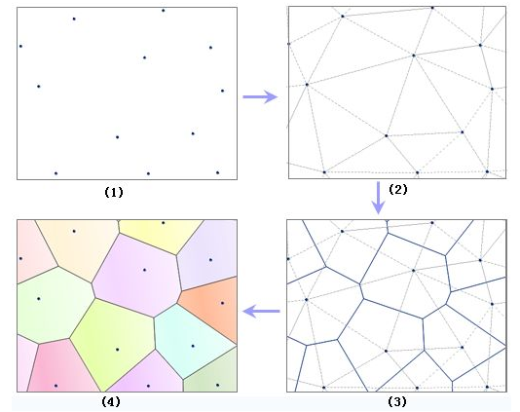

**图8： Voronoi图构造过程**

泰森多边形的建立步骤：

建立泰森多边形算法的关键是对离散数据点合理地连成三角网，即构建Delaunay三角网。建立泰森多边形的步骤为：

①离散点自动构建三角网，即构建Delaunay三角网。对离散点和形成的三角形编号，记录每个三角形是由哪三个离散点构成的。

②找出与每个离散点相邻的所有三角形的编号，并记录下来。这只要在已构建的三角网中找出具有一个相同顶点的所有三角形即可。

③对与每个离散点相邻的三角形按顺时针或逆时针方向排序，以便下一步连接生成泰森多边形。排序的方法可如图6所示。设离散点为o。找出以o为顶点的一个三角形，设为A；取三角形A除o以外的另一顶点，设为a，则另一个顶点也可找出，即为f；则下一个三角形必然是以of为边的，即为三角形F；三角形F的另一顶点为e，则下一三角形是以oe为边的；如此重复进行，直到回到oa边。

④计算每个三角形的外接圆圆心，并记录。根据每个离散点的相邻三角形，连接这些相邻三角形的外接圆圆心，即得到泰森多边形。对于三角网边缘的泰森多边形，可作垂直平分线与图廓相交，与图廓一起构成泰森多边形。

导入测试数据，利用Voronoi图对景区进行区域划分生成图如下：

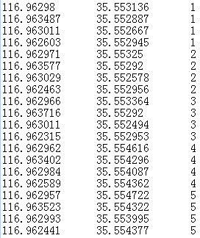

###### 图9：部分测试数据截图及生成的Voronoi测试图

1. GPS一级误差修正方法

由于GPS系统采用定期广播报文的形式，在同一时间，同区域下的GPS设备接收到的报文是相同的。通过观察，我们发现在同一时间内，相同型号的GPS会得到近似的误差，称之为一级误差。举例来说，如果A点GPS的误差是偏东14米，偏南13米，那么其它点的GPS会接收到类似的误差。有与云雾、树木遮挡等因素，会造成正负3米左右的误差。由此我们设计了一套一级误差消除方法，如下如图所示：

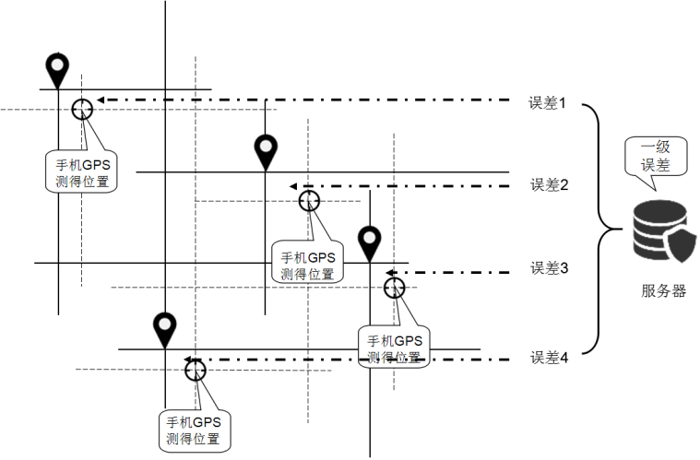

图10： GPS一级误差修正

图中黑色圆顶箭头代表观测点，观测点的精确地理位置已知（我们可求助测绘局，或利用超长时间的定点观测获得）。空心圆圈代表测试点手机获得的GPS信息，每一个点与精确地理位置都有一个经纬度误差。这些误差24小时不间断的发送给云端服务器，服务器可根据用户手机的地理位置计算用户距离观测点的距离，然后按照距离权重给出修正后的地理位置。

1. 用户行为分析及引导

设置多个位置点，将景点划分成不规则块，用户进入块内进行语音播报。设置空白区和准备区，避免误报，并在进入景点前加入一定的引导性话语，提升用户体验，如图9所示。

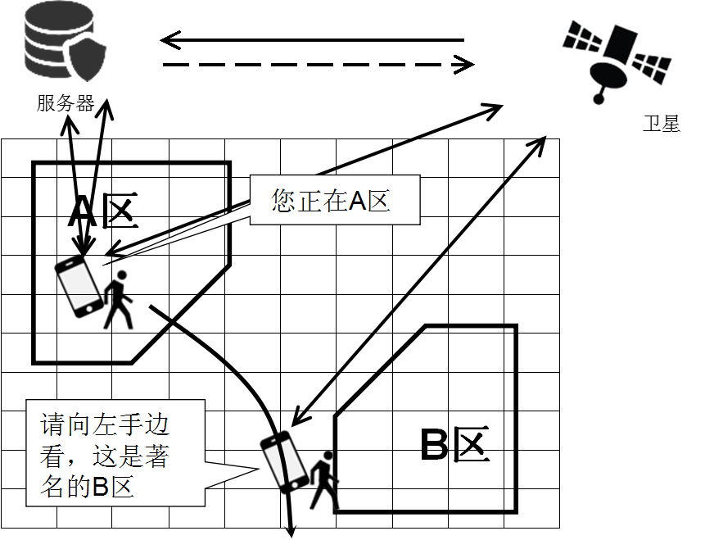

###### 图11： 景点的外观勾画及空白区、缓冲区示意图

# 4.项目的创新之处

本项目有以下创新：

1. 实现拟人化，精细化导游的APP；游客可随意走动，到某个景点之后随即对该景点进行实时的介绍，同时计算最佳路径，引导游客从当前景点前往下一景点，即便有几处景点没有按照指出的路径进行游览，软件也会迅速的给出下一步的路径指定，确保每个景点都能给出介绍，极大程度的给游客带来真实导游体验。
2. 实现二维码扫描匹配数据调用，轻松扫一扫就可以给出相应景点的语音介绍。
3. 采用当前比较流行的NFC实现贴一贴匹配数据调用，轻松贴一贴就可以给出相应景点的语音介绍。
4. 路径的动态规划；无论从景区的何处出发，在景区的任何景点都会给出一条最佳游览路线，并会不断刷新游客所在的地理位置。

# 5.作品的市场应用前景或推广价值

据国家旅游数据中心统计，2015年中国国内旅游超过40亿人次、出境旅游1.2亿人次，中国国内旅游、出境旅游人次和国内旅游消费、境外旅游消费均列世界第一。旅游收入超过了4万亿元人民币，世界旅游业理事会(WTTC)把它放到GDP里面一比较，中国旅游产业对GDP综合贡献达到了10.1%，超过了 教育、银行、汽车产业。

在众多的游客当中，自助游越来越受到青睐。“飞燕”作为一款精细化自助导游软件，力图做到“拟人化导游”。就像一个真正的导游为你定制在该景区的旅游路线。帮助游客更好的了解景区的景点和感受景点的文化，使游客有更好的用户体验。

“飞燕导游推广”：飞燕APP可以根据不同的景区定制或是添加，结合二维码“扫一扫”和NFC“贴一贴”弥补传统的导游软件的不足。

# 参考文献

1. [秦毅](http://s.g.wanfangdata.com.cn/Paper.aspx?q=%e4%bd%9c%e8%80%85:" \t "http://d.g.wanfangdata.com.cn/_blank),[彭力](http://s.g.wanfangdata.com.cn/Paper.aspx?q=%e4%bd%9c%e8%80%85:" \t "http://d.g.wanfangdata.com.cn/_blank), [Qin Yi](http://s.g.wanfangdata.com.cn/Paper.aspx?q=%e4%bd%9c%e8%80%85:" \t "http://d.g.wanfangdata.com.cn/_blank),[Peng Li](http://s.g.wanfangdata.com.cn/Paper.aspx?q=%e4%bd%9c%e8%80%85:" \t "http://d.g.wanfangdata.com.cn/_blank). [基于RFID的超市物联网购物引导系统的设计与实现](http://d.g.wanfangdata.com.cn/Periodical_jsjyjyfz2010z2070.aspx" \t "http://d.g.wanfangdata.com.cn/_blank)[J].[计算机研究与发展](http://c.g.wanfangdata.com.cn/Periodical-jsjyjyfz.aspx) 2010.
2. 李鑫泽. 基于Android的GPS模块设计与实现[D].郑州大学,2013.
3. 张艳芳. Android手机Web地图服务的应用设计[D].南昌大学,2010.
4. 陈梦荧,王浩程,周文惠. 二维码,悄然改变我们的生活方式[J]. 传媒观察,2013,09:8-10.
5. 孙晓瑜,王荣宗. 国外手机二维码技术在图书馆中的应用及启示[J]. 图书馆学研究,2011,06:23-25.
6. 李朝洋. 二维码技术在档案领域中的应用研究[J]. 上海档案,2013,06:22-24.
7. [胡星波](http://s.g.wanfangdata.com.cn/Paper.aspx?q=%e4%bd%9c%e8%80%85:" \t "http://d.g.wanfangdata.com.cn/_blank),[晏渭川](http://s.g.wanfangdata.com.cn/Paper.aspx?q=%e4%bd%9c%e8%80%85:" \t "http://d.g.wanfangdata.com.cn/_blank), [XU Xingbo](http://s.g.wanfangdata.com.cn/Paper.aspx?q=%e4%bd%9c%e8%80%85:" \t "http://d.g.wanfangdata.com.cn/_blank),[YAN Weichuan](http://s.g.wanfangdata.com.cn/Paper.aspx?q=%e4%bd%9c%e8%80%85:" \t "http://d.g.wanfangdata.com.cn/_blank). [基于Android的NFC实现与应用](http://d.g.wanfangdata.com.cn/Periodical_dsjs201121024.aspx" \t "http://d.g.wanfangdata.com.cn/_blank) [J].[电视技术](http://c.g.wanfangdata.com.cn/Periodical-dsjs.aspx) 2011.doi:[10.3969/j.issn.1002-8692.2011.21.024](http://dx.chinadoi.cn/10.3969/j.issn.1002-8692.2011.21.024" \t "http://d.g.wanfangdata.com.cn/_blank).
8. 辛伟. 基于RFID技术的供应链的若干安全与隐私问题研究[D].北京大学,2013.
9. 王树奇,石崟. 基于RFID和WiFi技术的矿井人员定位系统[A]. Asia Pacific Environmental Science Research Center, Hong Kong、Huazhong Normal University, China、Institute of Geodesy and Geophysics,Chinese Academy of Sciences、Wuhan Institute of Technology, China.Proceedings of 2010 International Conference on Remote Sensing (ICRS 2010) Volume 3[C].Asia Pacific Environmental Science Research Center, Hong Kong、Huazhong Normal University, China、Institute of Geodesy and Geophysics,Chinese Academy of Sciences、Wuhan Institute of Technology, China:,2010:4.
10. 黄振,陆建华. 天基无源定位与现代小卫星技术[J]. 装备指挥技术学院学报,2003,03:24-29.